ACTA DE SESIÓN ORDINARIA NÚMERO SIETE DE LAS COMISIONES EDILICIAS DE DERECHOS HUMANOS, EQUIDAD DE GÉNERO E INSTITUTO DE LA MUJER. ABRIL DE 2020

En la ciudad de San Juan de los Lagos, Jalisco, a 17:00 hrs. del día lunes 20 de abril de 2020, en la sala de sesiones del H. Ayuntamiento ubicada en la planta alta del Palacio Municipal, con dirección en la calle Simón Hernández Número 1, de la colonia centro de ésta ciudad, dando cumplimiento a lo establecido en la Ley del Gobierno y Administración Pública Municipal del Estado de Jalisco, así como la Ley de Transparencia y Acceso a la Información Pública del Estado de Jalisco y sus Municipios, nos reunimos para llevar a cabo Sesión Ordinaria número siete de manera colegiada entre las comisiones edilicias de Derechos Humanos , Equidad de Género e Instituto de la Mujer, bajo el siguiente orden del día:

1.- Lista de asistencia y declaratoria de quórum legal. 2.- Lectura y aprobación del orden del día.
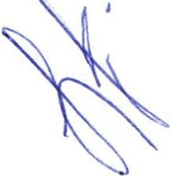3.- Se informa que la propuesta de Convenio de colaboración entre la Comisión Estatal de Derechos Humanos y el H. ya fue revisado por el área jurídica del municipio y remitido a la Comisión Estatal de Derechos Humanos, quedando en espera de fecha para la firma del mismo.

4.- Se informa cancelación de sesión solemne por la contingencia sanitaria decretada por el COVID-19

5.- Se informa que en sesión ordinaria de ayuntamiento de fecha 27 de marzo, en el punto V del orden del día, se aprueba aceptar recomendación 01/2020 emitida el 27 de enero del 2020 por la Comisión Estatal de Derechos Humanos.

6.- Se informa por la presidenta de las comisiones que sesionan de manera colegiada, la Iniciativa de Acuerdo presentada en Sesión Ordinaria de Ayuntamiento Número Tres, de fecha 27 de marzo, misma que comprende las "Medidas Emergentes para la Prevención, Contención y Atención de la Pandemia COVID-19 en el Municipio de San Juan de los Lagos.

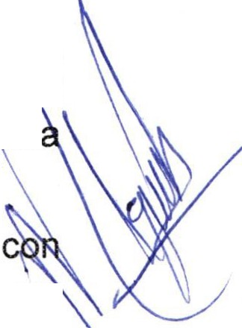7.- Se informa por la Dra. Laura Angélica Chávez Contreras, la Iniciativa presen da en Sesión Ordinaria de Ayuntamiento Número Tres, de fecha 27 de marzo, n 1 punto de acuerdo número XVI del orden del día para instalar sala de lacta ci materna en las instalaciones del gobierno municipal.

8.- Se informa por la Dra. Laura Angélica Chávez Contreras, la Iniciativa Proyecto de Decreto presentada en Sesión Ordinaria de Ayuntamiento Número Tres, de fecha 27 de marzo, en el punto de acuerdo número XVII, por el que se crean las "Patrullas Rosas".

9.-Asuntos Generales.

10.-Ciausura de la sesión.

DESAHOGO

1.- Lista de asistencia y declaratoria de quórum legal. Se procede a tomar lista de asistencia:
Lic. Norma Elizabeth Macias Aguirre .......Presente. Dra. Laura Angélica Chávez Contreras ....Presente.
Una vez tomada lista de asistencia, se encuentran presentes dos regidoras , por lo que existe quórum legal para la realización y los acuerdos que se tomen serán válidos.

2.- Lectura y aprobación del orden del día.

Una vez que se dio lectura y fue sometido a consideración el orden del día, es aprobado por las regidoras presentes.

3.- Se informa que la propuesta de Convenio de colaboración entre la Comisión Estatal de Derechos Humanos y el H. ya fue revisado por el área jurídica del municipio y remitido a la Comisión Estatal de Derechos Humanos, quedando en espera de fecha para la firma del mismo.

Se acuerda que una vez confirmada la fecha de firma, se informa a la oficialía mayor administrativa para la organización de evento y calendarización de actividades, ya que las capacitaciones que se realicen en la materia, dependerán de la firma de dicho instrumento. Así mismo, se informara al área de comunicación social para su difusión .

4.- Se informa cancelación de sesión solemne por la contingencia sanitaria decretada por le COVID-19

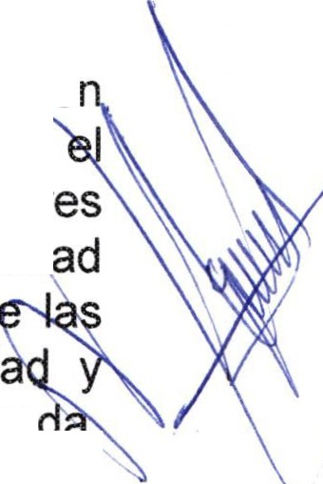Se canceló la Sesión Solemne convocada con motivo del Día Internacional de la Mujer, por la contingencia sanitaria decretada, ya que no se pueden realizar eventos con instituciones educativas.

5.- Se informa que en sesión ordinaria de ayuntamiento de fecha 27 de marzo e el punto V del orden del día, se aprueba aceptar recomendación 01/2020 emiti a 27 de enero del2020, dicha recomendación por violación del derecho de las muJ res a una vida libre de violencia, a la vida, seguridad e integridad personal, a la igual ad
y no discriminación, al acceso a la justicia en relación con los derechos d víctimas de delitos y violaciones de los derechos humanos, a la legalid seguridad jurídica, aceptando la recomendación no como autoridad involucra , sino atendiendo la petición de la por la Comisión Estatal de Derechos Humanos.

6.- Se informa por la presidenta de las comisiones que sesionan de manera colegiada, la Iniciativa de Acuerdo presentada en Sesión Ordinaria de Ayuntamiento Número Tres, de fecha 27 de marzo, misma que comprende las "Medidas

